附件一
1号海鲜箱外景（规格为一楼（6×3×2.7）m ）
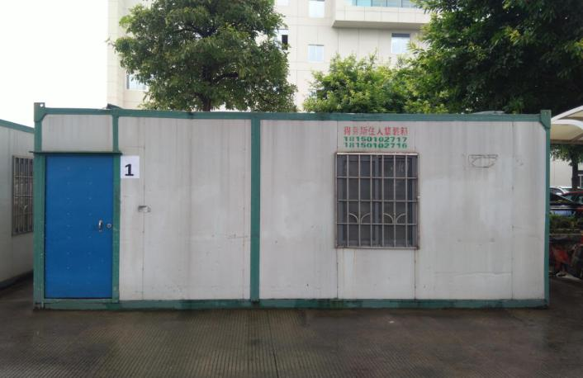
2号海鲜箱外景（规格为一楼（6×3×2.7）m ）
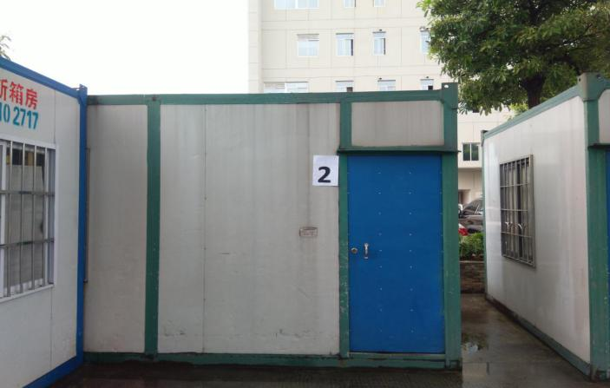
3号海鲜箱外景（规格为一楼（3×3×2.7）m ）
